НЕГОСУДАРСТВЕННОЕ ОБРАЗОВАТЕЛЬНОЕ ЧАСТНОЕ УЧРЕЖДЕНИЕ ВЫСШЕГО ОБРАЗОВАНИЯ «МОСКОВСКИЙ ФИНАНСОВО-ПРОМЫШЛЕННЫЙ УНИВЕРСИТЕТ «СИНЕРГИЯ»
Факультет/Институт |  | Информационных технологий
 |  | (наименование факультета/ Института)
Направление/специальность |  | 09.02.07 Информационные системы и программирование
подготовки: |  | (код и наименование направления /специальности подготовки)
Форма обучения: |  | очная
 |  | (очная, очно-заочная, заочная)
.
Отчет по лабораторной работе № 2
на тему |  |  | Консольный ввод-вывод. Использование операторов ветвления и цикла»
 |  |  |  | (наименование темы)
по дисциплине |  |  | Разработка мобильных приложений
 |  |  |  | (наименование дисциплины)

Обучающийся |  | Касмынин Артем Егорович
 |  | (ФИО)
Группа |  | ДКИП 211 прог

Преподаватель
 |  | (ФИО) |  | (подпись)

Москва. 2025
Задание № 1
Скрин работы кода:
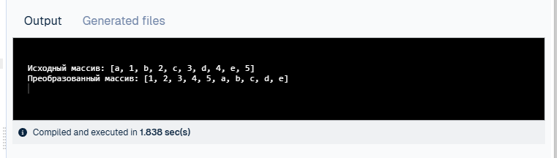
Листинг кода:
import java.util.Arrays;

public class ArrayTransformer {
public static void main(String[] args) {

char[] array = {'a', '1', 'b', '2', 'c', '3', 'd', '4', 'e', '5'};

System.out.println("Исходный массив: " + Arrays.toString(array));

transformArray(array);

System.out.println("Преобразованный массив: " + Arrays.toString(array));
}

public static void transformArray(char[] array) {
if (array == null || array.length == 0) {
return;
}

char[] digits = new char[array.length];

char[] nonDigits = new char[array.length];

int digitCount = 0;
int nonDigitCount = 0;

for (char c : array) {
if (Character.isDigit(c)) {
digits[digitCount++] = c;
} else {
nonDigits[nonDigitCount++] = c;
}
}

int index = 0;

for (int i = 0; i < digitCount; i++) {
array[index++] = digits[i];
}

for (int i = 0; i < nonDigitCount; i++) {
array[index++] = nonDigits[i];
}
}
}
Задание № 2
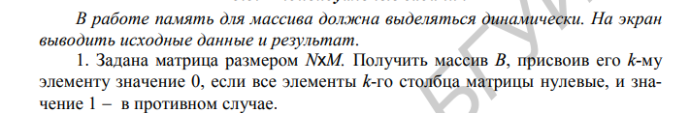
Скрин работы кода:
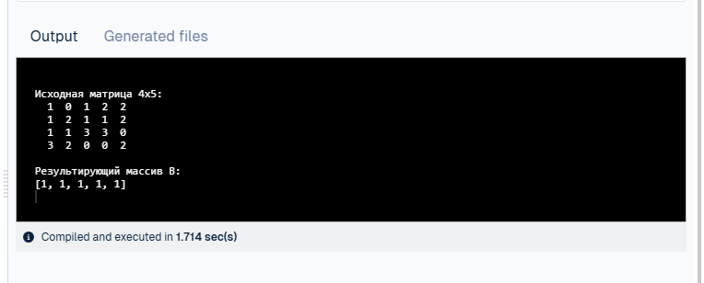
Листинг кода:
import java.util.Arrays;
import java.util.Random;

public class MatrixProcessor {
public static void main(String[] args) {
int N = 4;
int M = 5;

int[][] matrix = createMatrix(N, M);

System.out.println("Исходная матрица " + N + "x" + M + ":");
printMatrix(matrix);

int[] result = processMatrix(matrix);

System.out.println("\nРезультирующий массив B:");
System.out.println(Arrays.toString(result));
}

public static int[][] createMatrix(int rows, int cols) {
int[][] matrix = new int[rows][cols];
Random random = new Random();

for (int i = 0; i < rows; i++) {
for (int j = 0; j < cols; j++) {

matrix[i][j] = random.nextInt(4);
}
}
return matrix;
}

public static int[] processMatrix(int[][] matrix) {
int cols = matrix[0].length;
int[] result = new int[cols];

for (int j = 0; j < cols; j++) {
if (isColumnAllZeros(matrix, j)) {
result[j] = 0;
} else {
result[j] = 1;
}
}

return result;
}

public static boolean isColumnAllZeros(int[][] matrix, int colIndex) {
for (int i = 0; i < matrix.length; i++) {
if (matrix[i][colIndex] != 0) {
return false;
}
}
return true;
}

public static void printMatrix(int[][] matrix) {
for (int i = 0; i < matrix.length; i++) {
for (int j = 0; j < matrix[i].length; j++) {
System.out.printf("%3d", matrix[i][j]);
}
System.out.println();
}
}
}
Задание № 3
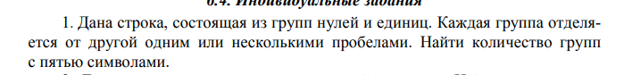
Скрин работы кода:
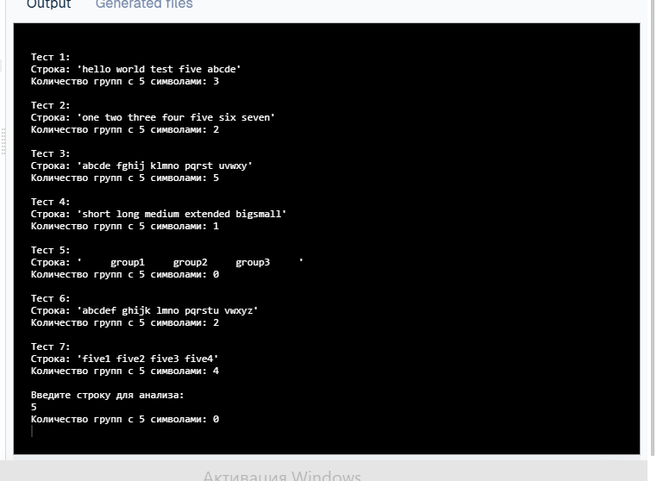
Листинг кода:
import java.util.Scanner;

public class GroupCounter {
public static void main(String[] args) {

String[] testStrings = {
"hello world test five abcde",
"one two three four five six seven",
"abcde fghij klmno pqrst uvwxy",
"short long medium extended bigsmall",
" group1 group2 group3 ",
"abcdef ghijk lmno pqrstu vwxyz",
"five1 five2 five3 five4"
};

for (int i = 0; i < testStrings.length; i++) {
System.out.println("Тест " + (i + 1) + ":");
System.out.println("Строка: '" + testStrings[i] + "'");
int count = countGroupsWithFiveSymbols(testStrings[i]);
System.out.println("Количество групп с 5 символами: " + count);
System.out.println();
}

Scanner scanner = new Scanner(System.in);
System.out.println("Введите строку для анализа:");
String input = scanner.nextLine();
int result = countGroupsWithFiveSymbols(input);
System.out.println("Количество групп с 5 символами: " + result);
scanner.close();
}

public static int countGroupsWithFiveSymbols(String str) {
if (str == null || str.isEmpty()) {
return 0;
}

int count = 0;

String[] groups = str.trim().split("\\s+");

for (String group : groups) {

if (!group.isEmpty() && group.length() == 5) {
count++;
}
}

return count;
}
}

